मिति २०७५।०७।१५ गते ।
प्रेस विज्ञप्ती

मिति २०७५।०६।२३ गते ।

मिति २०७५।०६।२३ गते ।

केन्द्रीय अनुसन्धान ब्यूरो, महाराजगंज, काठमाडौं
“दण्डहिनता विरुद्ध CIB को अभियान”
“सामूहिक जबरजस्ती करणी गरी फरार रहेका बलात्कारी १३ वर्ष पछि पक्राउ”

जबरजस्ती करणी मुद्दामा सुनसरी जिल्ला अदालतको मिति २०७१।०९।१७ गतेको फैसलाले जिल्ला सुनसरी धरान उ.म.न.पा. वडा नं. १६ सुकुम्बासी टोल घर भई हाल इनरुवा न.पा.-३ बस्ने मोटे विश्वकर्मा ( भिम बहादुर बिश्वकर्मा) लाई १२ (बाह्र) वर्ष कैद सजाय हुने ठहर भएकोमा उक्त सजाय वेरुजु रही भागी फरार रहेका निज मोटे विश्वकर्मा ( भिम बहादुर बिश्वकर्मा.)लाई यस ब्यूरोको टोलिले मिति २०७५।०७।१५ गते सुनसरी जिल्लाबाट पक्राउ गरेको छ । फैसला कार्यान्वयनको लागि सुनसरी जिल्ला अदालतमा पेश गरीएका निज पक्राउ-प्रतिबादीलाई अदालतको आदेशले कैद भुक्तानको लागि कारागार कार्यालय झुम्का सुनसरी पठाईएको छ ।

मिति २०६२।०५।२५ गते वेलुका अं. ४ बजे मोटे विश्वकर्मा (भिम बहादुर बिश्वकर्मा) समेतका ५ जना प्रतिबादीहरुले जिल्ला सुनसरी पाँचकन्या गा.बि.स. वडा नं. ९, आँपगाछी निजिकैको जङ्गलमा १४ बर्षीय दुई नाबालिकालाई सामूहिक बलात्कार गरेको कसूरमा अदालतले उल्लेखित फैसला गरेको थियो । पिडिताहरु धनकुटाबाट खोर्सानी बिक्री गर्ने प्रयोजनको लागि धरानतर्फ आई घर फर्कने क्रममा पिडितलाई मुलघाट-तमोर नदीसम्म पुर्याउने बहाना गरी टेम्पो चढाई धरान-धनकुटे रोडको एकान्त स्थल आँपगाछी पुगेपछी टेम्पोको पेट्रोल सकिएको बहाना गरी टेम्पो रोकी डर त्रास र धम्की दिई जबरजस्ती सडक नजिकैको जंङ्गलमा पु-याई निज प्रतिबादीहरुले पिडितलाई सामूहिक बलात्कार गरेको अनुसन्धानबाट खुल्न आएको थियो ।
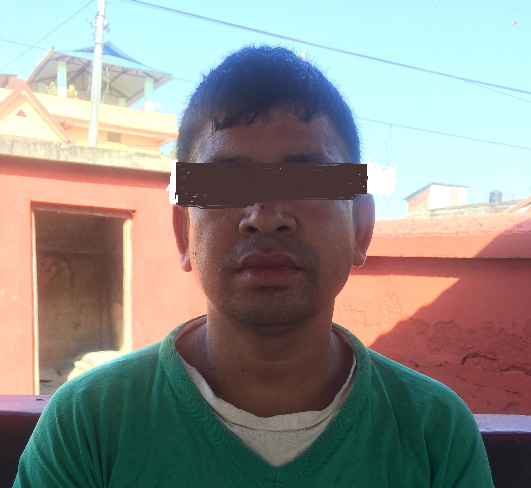
पक्राउ प्रतिबादी:-
नाम:- मोटे विश्वकर्मा (भिम बहादुर विश्वकर्मा)
ठेगाना:- जिल्ला सुनसरी धरान उ.म.न.पा.वडा नं.-१६ हाल इनरुवा न.पा. वडा नं. ३
मुद्दा:- जबरजस्ती करणी
पक्राउ मिति:- २०७५।०७।१५
कैद :- १२ बर्ष

(थप जानकारीको लागि प्र..उ. उमा प्रसाद चर्तुवेदी ९८५१०९७७७५)

